LIETUVOS RESPUBLIKOS SUSISIEKIMO MINISTRO

Į S A K Y M A S
DĖL VINJEČIŲ FORMOS, JŲ REIKALAVIMŲ, ĮSIGIJIMO IR NAUDOJIMO TVARKOS APRAŠO PATVIRTINIMO

2007 m. kovo 23 d. Nr. 3-97
Vilnius

Vadovaudamasis Lietuvos Respublikoje, užsienio šalyse, iš jų ir Europos Sąjungos valstybėse narėse, įregistruotų transporto priemonių savininkų ar valdytojų naudotojo mokesčio dydžių, mokėjimo, administravimo ir kontrolės tvarkos aprašo, patvirtinto Lietuvos Respublikos Vyriausybės 2005 m. balandžio 21d. nutarimu Nr. 447 „Dėl Lietuvos Respublikos kelių priežiūros ir plėtros programos finansavimo įstatymo įgyvendinimo“ (Žin., 2005, Nr. 53-1799; 2006, Nr. 124-4689), 14 punktu:
1. Tvirtinu Vinječių formos, jų reikalavimų, įsigijimo ir naudojimo tvarkos aprašą (pridedama).
2. Nustatau, kad:
2.1. vinječių gamybos ir platinimo paslaugų pirkimą Lietuvos Respublikos viešųjų pirkimų įstatymo (Žin., 1996, Nr. 84-2000; 2006, Nr. 4-102) nustatyta tvarka organizuoja Lietuvos automobilių kelių direkcija prie Susisiekimo ministerijos;
2.2. Lietuvos Respublikoje, užsienio šalyse, iš jų ir Europos Sąjungos valstybėse narėse, įregistruotų transporto priemonių savininkų ar valdytojų naudotojo mokestis, sumokėtas iki 2007 m. liepos 1 d., galioja iki jų nustatyto mokestinio laikotarpio pabaigos.
3. Pripažįstu netekusiu galios Lietuvos Respublikos susisiekimo ministro 2006 m. balandžio 20 d. įsakymo Nr. 3-150 „Dėl Mokesčio už Lietuvos Respublikoje įregistruotas krovinines transporto priemones mokėjimo, administravimo ir kontrolės įgyvendinimo tvarkos, Transporto priemonių savininkų ar valdytojų naudotojo mokesčio mokėjimo, administravimo ir kontrolės įgyvendinimo tvarkos, Mokesčio už važiavimą valstybinės reikšmės keliais didžiagabaritėmis ir (ar) sunkiasvorėmis transporto priemonėmis mokėjimo, administravimo, kontrolės ir leidimų važiuoti jomis valstybinės reikšmės keliais išdavimo tvarkos aprašų patvirtinimo“ (Žin., 2006, Nr. 49-1783) 1.2 punktą.
4. Šis įsakymas įsigalioja nuo 2007 m. liepos 1 dienos.

SUSISIEKIMO MINISTRAS ALGIRDAS BUTKEVIČIUS
PATVIRTINTA
Lietuvos Respublikos susisiekimo ministro
2007 m. kovo 23 d. įsakymu Nr. 3-97

VINJEČIŲ FORMOS, JŲ REIKALAVIMŲ, ĮSIGIJIMO IR NAUDOJIMO TVARKOS APRAŠAS

1. Šis Vinječių formos, jų reikalavimų, įsigijimo ir naudojimo tvarkos aprašas (toliau – Aprašas) nustato vinječių formą, jų reikalavimus, įsigijimo ir naudojimo tvarką.
2. Vinjetė – Lietuvos Respublikoje, užsienio šalyse, iš jų ir Europos Sąjungos valstybėse narėse, įregistruotų (taip pat ir laikinai) transporto priemonių savininkų ar valdytojų naudotojo mokesčio (toliau – naudotojo mokestis) sumokėjimą patvirtinantis dokumentas, suteikiantis teisę važiuoti Lietuvos Respublikos aukščiausios kategorijos keliais:
2.1. Vinjetė yra vieno lapo dokumentas, susidedantis iš dviejų dalių: 1) pagrindinės (6x7 cm formato) ir 2) kontrolinio kupono (3x7 cm formato). Vinjetės pagrindinės dalies centre yra Lietuvos Respublikos valstybės kontūras. Ji turi apsaugos elementų, seriją ir numerį. Vinječių pavyzdžiai ir transporto priemonių kategorijų logotipai pateikiami šio aprašo priede;
2.2. Vienoje vinjetės pagrindinės dalies pusėje nurodyti galiojimo metai, mėnesiai, dienos, galiojimo laikotarpis (dienos, 7 dienų, 30 dienų, metų); konkrečios transporto priemonių, kurioms išduodama vinjetė, kategorijos ir jų logotipai (išskyrus dienos vinjetę), numatyta vieta (langelis) transporto priemonės (autobuso, krovininės kelių transporto priemonės, transporto priemonių junginio (motorinės transporto priemonės)) valstybiniam numeriui įrašyti. Vinjetės pagrindinės dalies kitoje pusėje pateikta naudojimosi instrukcija lietuvių ir anglų kalbomis;
2.3. Kontrolinis kuponas turi apsaugos elementų, seriją ir numerį. Kontrolinio kupono vienoje pusėje įrašyti žodžiai „Kontrolinis kuponas“, nurodyti galiojimo metai, mėnesiai (tik metų vinjetės), galiojimo laikotarpis (dienos, 7 dienų, 30 dienų, metų), konkrečios transporto priemonių, kurioms išduodama vinjetė, kategorijos ir jų logotipai (išskyrus dienos vinjetę), numatyta vieta (langelis) transporto priemonės valstybiniam numeriui įrašyti. Kontrolinio kupono antrojoje pusėje nurodytos transporto priemonių, kurioms išduodama vinjetė, kategorijos;
2.4. Vinjetės yra 4 rūšių: dienos, savaitės (7 dienų), mėnesio (30 dienų) ir metų. Dienos vinjetė galioja 24 valandas nuo nurodyto laikotarpio pradžios pateikus vinjetės įsigijimo kasos kvitą (nepateikus vinjetės įsigijimo kasos kvito, vinjetė galioja pažymėtą dieną iki 24 valandos), savaitės (7 dienų) ar mėnesio (30 dienų) vinjetė – atitinkamai savaitę (7 dienas) ar mėnesį (30 dienų) iki paskutinės dienos 24 valandos, metų vinjetė – 12 mėnesių nuo pažymėtos dienos iki paskutinio mėnesio paskutinės dienos 24 valandos;
2.5. Vinjetės, atsižvelgiant į jų rūšį, kiekvienais metais yra skirtingos spalvos; ta pati spalva turi kartotis kas 5 metai tokia tvarka:
2.5.1. 2007 metais dienos vinjetė – žalia; 2008 m. – oranžinė; 2009 m. – mėlyna; 2010 m. – geltona; 2011 m. – raudona; 2012 m. – žalia ir t. t.;
2.5.2. 2007 metais savaitės (7 dienų) vinjetė – mėlyna; 2008 m. – geltona; 2009 m. – raudona; 2010 m. – žalia; 2011 m. – oranžinė; 2012 – mėlyna ir t. t.;
2.5.3. 2007 metais mėnesio (30 dienų) vinjetė – oranžinė; 2008 m. – mėlyna; 2009 m. – geltona; 2010 m. – raudona; 2011 m. – žalia; 2012 m. – oranžinė ir t. t.;
2.5.4. 2007 metais metų vinjetė – geltona; 2008 m. – raudona; 2009 m. – žalia; 2010 m. – oranžinė; 2011 m. – mėlyna; 2012 m. – geltona ir t. t.
3. Transporto priemonių savininkai ar valdytojai (vairuotojai) naudotojo mokestį sumokėti bei įsigyti vinjetę(-es) gali degalinėse ir kitose vietose, pažymėtose specialiais ženklais. Vinjetės gali būti parduodamos tik nominalinėmis kainomis, atitinkančiomis mokesčių, nustatytų pagal Lietuvos Respublikoje, užsienio šalyse, iš jų ir Europos Sąjungos valstybėse narėse, įregistruotų transporto priemonių savininkų ar valdytojų naudotojo mokesčio dydžių, mokėjimo, administravimo ir kontrolės tvarkos aprašo, patvirtinto Lietuvos Respublikos Vyriausybės 2005 m. balandžio 21 d. nutarimu Nr. 447 „Dėl Lietuvos Respublikos kelių priežiūros ir plėtros programos finansavimo įstatymo įgyvendinimo“ (Žin., 2005, Nr. 53-1799; 2006, Nr. 124-4689), 1–6 punktą, dydžius. Visi pardavėjai privalo turėti informacines priemones: pardavimo vietą žymintį lipduką ir (ar) iškabą, naudotojo mokesčio dydžių lentelę ir lietuvių bei anglų kalbomis išleistą informacinį lankstinuką.
4. Įsigiję atitinkamo nominalo vinjetę, transporto priemonių savininkai ar valdytojai (vairuotojai) privalo ją užpildyti naudojimosi instrukcijoje nustatyta tvarka. Vinjetės pagrindinė dalis turi būti priklijuota ant priekinio automobilio stiklo naudojimosi instrukcijoje nurodytoje vietoje. Automobilio valstybinis registracijos numeris turi būti aiškiai užrašytas nustatytose vietose ant vinjetės pagrindinės dalies bei kontrolinio kupono. Vinjetė galioja tik tada, kai ji tinkamai užpildyta, pažymėta, jos pagrindinė dalis priklijuota prie transporto priemonės priekinio stiklo, kaip nurodyta naudojimosi instrukcijoje, bei kartu pateikus kontrolinį kuponą.
5. Vinjetės galiojimo pradžią pažymi pardavėjas, nurodytose vietose perforuodamas vinjetę (pažymėdamas mėnesį ir dieną). Įsigydami vinjetę, transporto priemonių savininkai ar valdytojai (vairuotojai) turi patikrinti, ar pardavėjas teisingai pažymėjo galiojimo laiko pradžią, priešingu atveju atsakomybė už neteisingai pažymėtą ar visai nepažymėtą vinjetę tenka transporto priemonės savininkui ar valdytojui (vairuotojui). Už neteisingai užpildytą ar visai neužpildytą vinjetę, taip pat už nepriklijuotą vinjetės pagrindinę dalį, kaip reikalaujama naudojimosi instrukcijoje, atsakomybė tenka transporto priemonės savininkui ar valdytojui (vairuotojui).
6. Transporto priemonių savininkai ar valdytojai (vairuotojai), prieš įvažiuodami į apmokestintus aukščiausiosios kategorijos kelius, privalo priklijuoti galiojančios vinjetės pagrindinę dalį prie transporto priemonės priekinio stiklo. Tais atvejais, kai įvažiavus į Lietuvos valstybės teritoriją arba išvykstant iš krovinių krovos ar įmonės buveinės (nuolatinės transporto priemonės stovėjimo) vietos nėra degalinės ar kitos vietos, kurioje galima sumokėti naudotojo mokestį bei įsigyti vinjetę(-es), transporto priemonių savininkai ar valdytojai (vairuotojai) tai padaryti privalo artimiausioje degalinėje ar kitoje vietoje, prekiaujančioje vinjetėmis. Pasibaigus vinjetės galiojimo laikui, vinjetės pagrindinė dalis turi būti nuimta nuo priekinio stiklo.
7. Transporto priemonių savininkai ar valdytojai (vairuotojai), įsigiję pažymėtą vinjetę bei ją užpildę ir pagrindinę vinjetės dalį priklijavę prie transporto priemonės priekinio stiklo, kaip reikalaujama naudojimosi instrukcijoje, turi teisę važiuoti šiais aukščiausiosios kategorijos keliais:
A1 Vilnius–Kaunas–Klaipėda (10-306,3 km); A2 Vilnius–Panevėžys (7,63-132,7 km);
A3 Vilnius–Minskas (6,65-33,99 km);
A4 Vilnius–Varėna–Gardinas (12,24–134,46 km);
A5 Kaunas–Marijampolė–Suvalkai (0–97,06 km);
A6 Kaunas–Zarasai–Daugpilis (5,96–185,4 km);
A7 Marijampolė–Kybartai–Kaliningradas (2–42,21 km);
A8 Panevėžys–Aristava–Sitkūnai (7,5–87,86 km);
A9 Panevėžys–Šiauliai (5–75,7 km);
A10 Panevėžys–Pasvalys–Ryga (4,57–66,10 km);
A11 Šiauliai–Palanga (2,65–146,41 km);
A12 Ryga–Šiauliai–Tauragė–Kaliningradas (0–49,7 km; 59,43–186,09 km);
A13 Klaipėda–Liepoja (0–24,77 km; 26–45,15 km);
A14 Vilnius–Utena (10–95,6 km);
A15 Vilnius–Lyda (7,65–49,28 km);
A16 Vilnius–Prienai–Marijampolė (15,55–135,48 km);
A17 Panevėžio aplinkkelis (0–22,28 km);
A18 Šiaulių aplinkkelis (0–17,08 km).
8. Naudotojo mokestis netaikomas, jei apmokama kelio dalis naudojama kaip apylanka, kuri pažymėta specialiais ženklais, taip pat kertant apmokamą kelią, taip pat žemės ūkio veiklos subjektams, kai jie važiuoja iki savo dirbamo lauko ir grįžta iš jo.
9. Vinjetė negalioja ir naudotojo mokestis laikomas nesumokėtu, jeigu:
9.1. vinjetė priklauso kitai kainos kategorijai ar kitos kategorijos transporto priemonei, nei faktiškai nustatyta tikrinamai transporto priemonei, išskyrus atvejus, kai vinjetės kaina yra didesnė, nei reikalaujama tikrinamai transporto priemonei;
9.2. vinjetės pagrindinė dalis originaliu lipniu paviršiumi nėra priklijuota prie transporto priemonės priekinio stiklo naudojimosi instrukcijoje parodytoje vietoje;
9.3. netiksliai pažymėta, visai nepažymėta vinjetės galiojimo pradžia ar pasibaigęs galiojimo laikotarpis, diena ir (ar) mėnesis pažymėti daugiau kaip 1 kartą;
9.4. vinjetės pagrindinėje dalyje ir (ar) kontroliniame kupone neaiškiai įrašytas, įrašytas daugiau kaip 1 kartą ar visai neįrašytas transporto priemonės valstybinis registracijos numeris arba jis neatitinka tikrinamos transporto priemonės valstybinio registracijos numerio, nurodyto transporto priemonės registracijos liudijime;
9.5. nesutampa vinjetės pagrindinėje dalyje ir kontroliniame kupone nurodyti duomenys (galiojimo pradžia, serija ir numeris, transporto priemonės valstybinis registracijos numeris);
9.6. nepateikiamas kontrolinis kuponas.
10. Jei transporto priemonės patikrinimo metu nustatoma, kad yra bent viena sąlyga, išvardyta šio Aprašo 9 punkte, transporto priemonės savininkams ar valdytojams (vairuotojams) taikomos Lietuvos Respublikos administracinių teisės pažeidimų kodekse nustatytos sankcijos.
11. Transporto priemonių savininkams ar valdytojams (vairuotojams) naudotojo mokestis negrąžinamas, išskyrus atvejį, kai iki 2007 m. liepos 1 d. sumokėjus kitą mokestį mokesčio mokėjimo dokumente klaidingai buvo nurodytas naudotojo mokesčio įmokos kodas. Naudotojo mokestis grąžinamas tik pagal Lietuvos automobilių kelių direkcijos prie Susisiekimo ministerijos (toliau – Kelių direkcija) transporto priemonės savininko ar valdytojo prašymu išduotą pažymą. Kartu su prašymu Kelių direkcijai pateikiamas ir mokėjimo dokumentas. Kelių direkcija pažymą, kurioje nurodoma grąžintina suma ir grąžinimo priežastys, transporto priemonės savininkui ar valdytojui išduoda per 5 darbo dienas. Pažymoje nurodytą naudotojo mokesčio grąžintiną sumą pagal transporto priemonės savininko ar valdytojo rašytinį prašymą grąžinti klaidingai sumokėtą naudotojo mokestį Lietuvos Respublikos mokesčių administravimo įstatyme (Žin., 2004, Nr. 63-2243) nustatyta tvarka grąžina teritorinė valstybinė mokesčių inspekcija, į kurios pajamų surenkamąją sąskaitą sumokėtas naudotojo mokestis. Transporto priemonių savininkai ar valdytojai rašytinį prašymą teritorinei valstybinei mokesčių inspekcijai dėl klaidingai sumokėtos naudotojo mokesčio sumos grąžinimo gali pateikti ne vėliau kaip per trisdešimt dienų nuo sumokėjimo datos.
12. Vinjetės gali būti keičiamos šiais atvejais:
12.1. dėl suskilusio ar išdužusio transporto priemonės stiklo, ant kurio priklijuota vinjetės pagrindinė dalis;
12.2. įvykus transporto priemonės avarijai ar įvykus gaisrui, jei transporto priemonė sugadinama nepataisomai;
12.3. dėl kontrolinio kupono vagystės;
12.4. dėl transporto priemonės vagystės.
13. Norėdami pakeisti vinjetę, transporto priemonių savininkai ar valdytojai (vairuotojai) Kelių direkcijai privalo pateikti prašymą bei šiuos dokumentus:
13.1. esant šio Aprašo 12.1 punkte numatytiems atvejams:
13.1.1. kontrolinį kuponą;
13.1.2. dokumentą iš policijos ir (ar) draudimo bendrovės apie atliktą įvykio tyrimą (eismo įvykio, kurio metu sudužo priekinio lango stiklas, protokolo kopiją arba kopiją dokumento apie kitą įvykį, kurio metu vinjetės pagrindinė dalis buvo sugadinta) arba dokumentą, patvirtinantį transporto priemonės stiklo pakeitimo faktą;
13.1.3. transporto priemonės registracijos liudijimą;
13.2. esant šio Aprašo 12.2 punkte numatytiems atvejams:
13.2.1. kontrolinį kuponą, jeigu jis nebuvo sunaikintas įvykio metu;
13.2.2. dokumentą iš policijos ir (ar) priešgaisrinės gelbėjimo tarnybos apie atliktą įvykio tyrimą (eismo įvykio, kurio metu buvo nepataisomai sugadinta transporto priemonė, protokolo kopiją, protokolo apie gaisrą kopiją);
13.2.3. dokumentą iš nepriklausomų ekspertų ar draudimo bendrovės dėl transporto priemonės pripažinimo netinkama naudoti arba įmonės ilgalaikio turto nurašymo aktą kartu su kompetentingos institucijos išduotu dokumentu apie įvykį;
13.2.4. transporto priemonės registracijos liudijimą;
13.3. esant šio Aprašo 12.3 punkte numatytiems atvejams:
13.3.1. vinjetės pagrindinę dalį, priklijuotą ant permatomos plėvelės, kad būtų matomos abi pusės ir bent 3 skaičiai iš 7 skaičių serijos bei raidė;
13.3.2. pažymą iš policijos apie vagystę;
13.3.3. transporto priemonės registracijos liudijimą;
13.4. esant šio Aprašo 12.4 punkte numatytiems atvejams:
13.4.1. kontrolinį kuponą, jeigu jis nebuvo prarastas įvykio metu;
13.4.2. dokumentą iš policijos ir (ar) draudimo bendrovės apie atliktą įvykio tyrimą (užregistruoto pareiškimo kopiją dėl įvykio, kurio metu buvo pavogta transporto priemonė);
13.4.3. transporto priemonės registracijos liudijimą, jeigu jis nebuvo prarastas įvykio metu.
14. Transporto priemonių savininkai ar valdytojai (vairuotojai) prašymą Kelių direkcijai dėl vinjetės keitimo privalo pateikti ne vėliau kaip per 30 dienų nuo įvykio užregistravimo policijoje, priešgaisrinėje gelbėjimo tarnyboje ar draudimo bendrovėje dienos.
15. Vinjetė keičiama Kelių direkcijoje jos galiojimo laikotarpiu. Pakeistoje vinjetėje išlieka tas pats jos galiojimo laikas ir ta pati transporto priemonės kategorija. Keičiant vinjetę papildomai mokesčio mokėti nereikia.
16. Keičiant transporto priemonės valstybinius registracijos numerius, vinjetė tebegalioja, nors ant jos pažymėtas senasis registracijos numeris. Transporto priemonės patikrinimo metu transporto priemonės savininkas ar valdytojas (vairuotojas) privalo pateikti dokumentus, įrodančius, kad vinjetėje įrašytas valstybinis numeris priklausė tai pačiai transporto priemonei.
17. Transporto priemonių savininkai – žemės ūkio veiklos subjektai, siekdami įrodyti, kad jiems taikomos savininkų ar valdytojų naudotojo mokesčio lengvatos, turi pateikti Žemės ūkio veiklos subjektų pajamų dalies, gaunamos iš žemės ūkio veiklos, įvertinimo metodikos, patvirtintos žemės ūkio ministro 2003 m. vasario 26 d. įsakymu Nr. 3D-66 (Žin., 2003, Nr. 22-936), priede nurodytą pažymą apie žemės ūkio veiklos subjekto pajamas per praėjusius kalendorinius metus.

SUDERINTA SUDERINTA
Muitinės departamento prie Finansų Valstybinės kelių transporto inspekcijos
ministerijos generalinis direktorius prie Susisiekimo ministerijos viršininkas
Rimutis Klevečka Vidmantas Žukauskas
2007 m. kovo 19 d. 2007 m. kovo 14 d.

SUDERINTA
Lietuvos policijos
generalinis komisaras
Vytautas Grigaravičius
2007 m. kovo 19 d.
______________

Vinječių formos, jų reikalavimų, įsigijimo ir
naudojimo tvarkos aprašo
priedas

VINJEČIŲ PAVYZDŽIAI IR TRANSPORTO PRIEMONIŲ KATEGORIJŲ LOGOTIPAI

1. Dienos vinjetė.

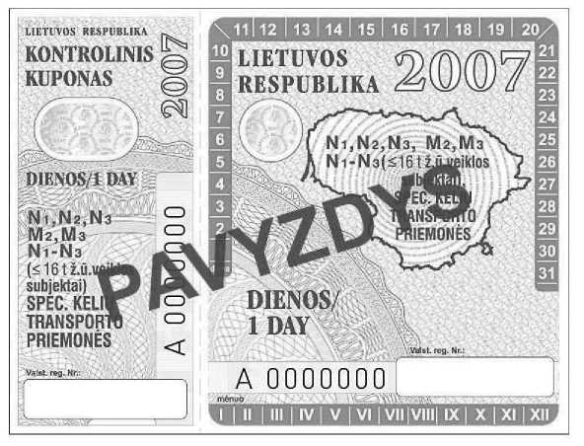

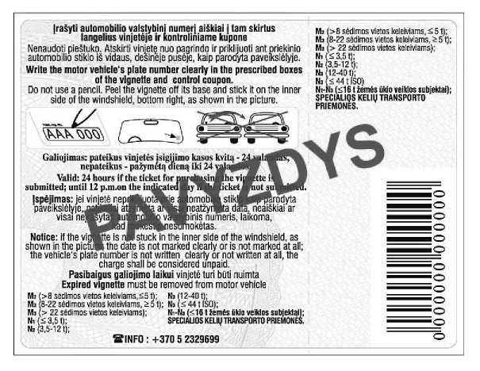
2. Savaitės vinjetė.

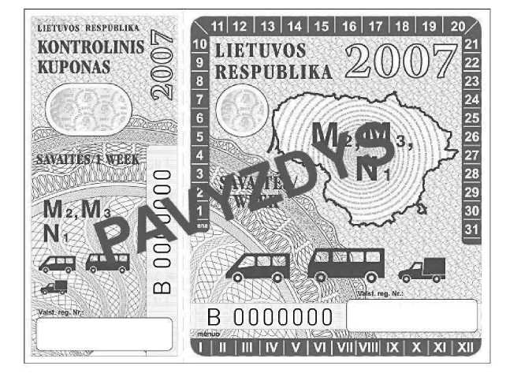

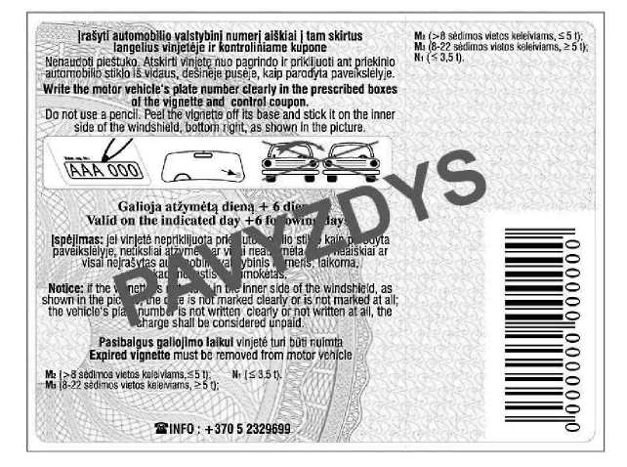
3. Mėnesio vinjetė.

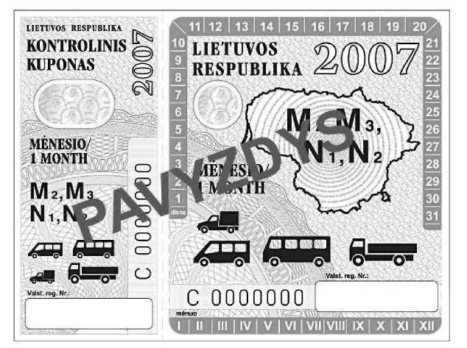

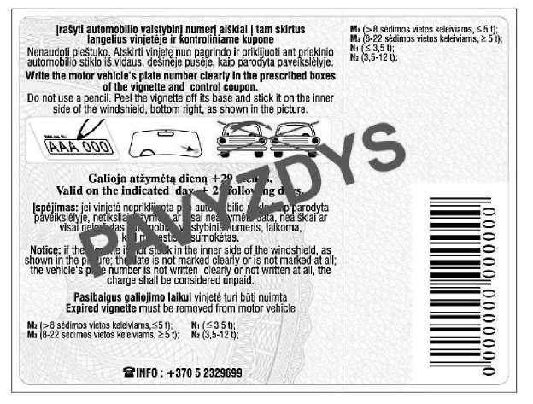
4. Metų vinjetė

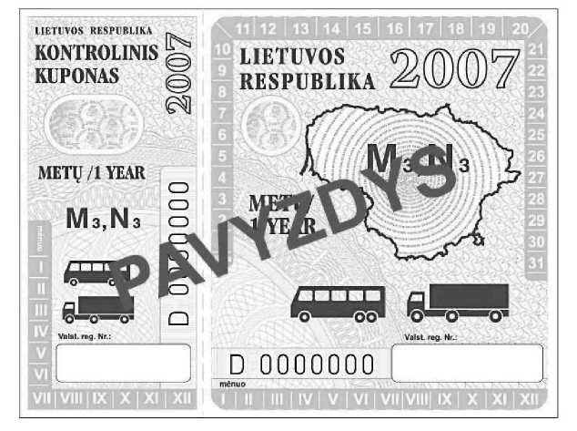

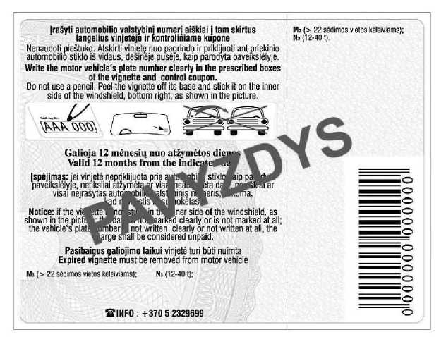
5. Transporto priemonių kategorijų logotipai.




